Aufgabe 1
Tiefstart: Bewegung sehen, beschreiben und erste Zeitbezüge herstellen

Zielsetzung
Wie wird aus einer beobachteten Tiefstartbewegung ein fachlich analysierbarer Gegenstand?
Der erste Seminartag dient als Brücke zwischen beobachtbarer Bewegung, erster fachlicher Strukturierung und niedrigschwelligem digitalem Einstieg. Im Mittelpunkt steht der Tiefstart beziehungsweise Sprintstart. Die Studierenden sollen erfahren, wie aus einer seitlich aufgenommenen Startsequenz schrittweise ein biomechanisch, physikalisch und mathematisch deutbarer Gegenstand wird.
Mathematischer Bezug. Aus Bildfolgen werden geordnete Zeit- und Wegbezüge, die in Tabellen, Vergleichsintervalle und erste diagrammatische Darstellungen überführt werden können.
Physikalischer Bezug. Am Tiefstart lässt sich zeigen, wie Beschleunigung, Geschwindigkeit, Impuls und Kraftstoß nicht abstrakt, sondern als Deutungen einer real beobachteten Bewegung entstehen.

Arbeitsauftrag
Arbeiten Sie in Gruppen von drei bis vier Personen. Nehmen Sie mit einem Smartphone eine kurze Tiefstart- oder Sprintstartsequenz auf. Die Kamera wird möglichst seitlich, ruhig und ohne Schwenken positioniert. Nach Möglichkeit wird eine sichtbare Referenzstrecke markiert (in der Regel ein Rahmen von 1m x 1m), damit spätere Wegabschätzungen oder Skalierungen möglich werden. Dokumentieren Sie Ihr Kamera-Setup in knapper Form. Diese Anforderungen entsprechen zugleich einer 2D-Videoanalyse, das eine 90°-Perspektive zur Bewegungsebene und eine sichtbare Referenzlänge verlangt.
Um die Videos anzusehen, starten wir mit einem ersten Ausflug in die Programmierung mittels KI. Konkret beginnen wir damit, eigene Anwendungen entlang unserer seminarbezogenen Anforderungen zu erstellen. Dank KI können wir auf teure oder lizenzpflichtige Systeme verzichten, die das Arbeiten insbesondere im schulischen Bereich durch Kosten, eingeschränkte Verfügbarkeit oder Werbeeinblendungen erschweren können.

Python-Arbeitsauftrag
Tag 1 ist zugleich der Einstieg in die Entwicklung des eigenen Video-Players. Implementieren Sie zunächst einen Basisplayer, der folgende Funktionen besitzt:
- eine Videodatei laden kann,
- das Video in einem Fenster anzeigt,
- Play und Pause unterstützt,
- einen Frame vorwärts und einen Frame rückwärts schalten kann,
- sowie über klar sichtbare Schaltflächen bedient wird.
Diese erste Ausbaustufe soll nicht elegant oder vollständig sein, sondern vor allem verständlich und funktionsfähig. Fachlich genügt sie, um die vorgesehenen Arbeiten mit Videoframes, Standbildern und Schlüsselphasen zu unterstützen.
Sobald dieser Player funktioniert und Sie die ersten Videos gesichtet haben, erfolgt der Ausbau. In einem zweiten Schritt erweitern Sie den Player um Frame-, Zeit- und Sprunglogik, damit wir diese für die ersten Auswertungen verwenden können. Ergänzen Sie
- die Anzeige der aktuellen Frame-Nummer,
- die Anzeige der Framerate,
- die Anzeige der aktuellen Zeitposition in Sekunden,
- die Berechnung von $Δt$,
- sowie ein frei beschreibbares Eingabefeld für die Sprungweite in Frames.
Gerade diese Offenheit ist didaktisch sinnvoll, weil im Seminar mit realen Smartphone-Aufnahmen und nicht mit standardisierten Laborbedingungen gearbeitet wird.

Erstellen der analogen Bewegungssequenzen
Die analoge Figurenabzeichnung mit Transparentpapier ist ein essenzieller Bestandteil des ersten Aufgabenblocks. Sie steht zwischen Videoaufnahme und digitaler Weiterverarbeitung. Erst auf dieser Grundlage folgen Messwertgewinnung, Tabellenarbeit, Diagramme und weiterführende Deutungen. Diese Reihenfolge folgt der Logik des Embodied Learning: Bewegung wird zunächst sichtbar, beschreibbar und vergleichbar gemacht, bevor aus ihr Daten, Modelle und fachliche Begriffe entstehen.
Die Funktion dieser analogen Arbeit ist dreifach:
- Sie macht Bewegung zunächst sichtbar und sprachlich beschreibbar,
- sie schafft bei fixiertem Transparentpapier einen gemeinsamen Bezugsrahmen für Messungen,
- und sie zwingt dazu, Framerate, Framesprung und Zeitabstände bewusst zu wählen und zu reflektieren.

Material
- Tiefstart- bzw. Sprintstartvideos
- Transparentpapier oder Folie
- Fineliner in 2–3 Farben
- Geodreieck
- Tabelle in Excel oder auf Papier
- funktionierender Videoplayer

Arbeitsauftrag
Sie fertigen unterschiedliche Konturverläufe Ihrer Videos an. Dies dient dem Übergang vom Bewegungssehen zum ersten Messen. Die Studierenden sollen aus einer selbst aufgenommenen Tiefstart- oder Sprintstartsequenz zunächst sichtbare Bewegungsphasen erzeugen, diese fachsprachlich beschreiben und anschließend aus Frame-Abständen erste Zeitbezüge gewinnen. Wir unterscheiden dabei die zwei folgenden Varianten des Abzeichnens:

Erstens: fixiertes Transparentpapier.
Das Transparentpapier bleibt auf dem Bildschirm an derselben Position befestigt. Die ausgewählten Frames werden nacheinander angezeigt und auf demselben Blatt eingezeichnet. Dadurch entstehen mehrere Körperlagen in einem gemeinsamen festen Bezugsrahmen. Diese Variante dient vor allem der späteren Messwertgewinnung.
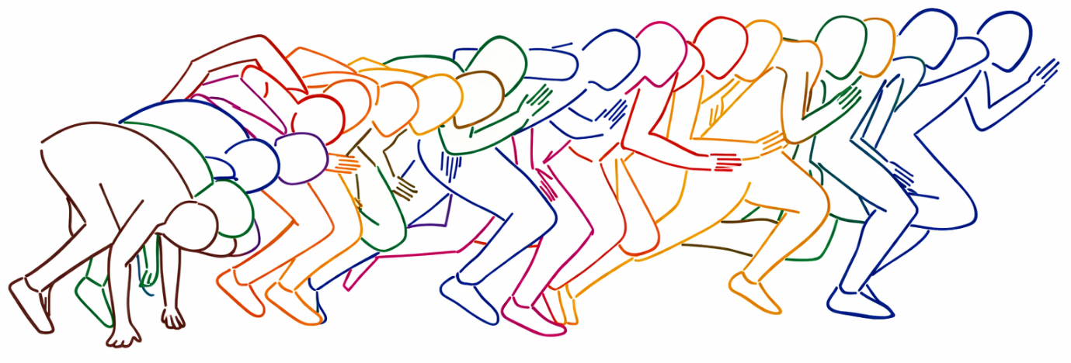
Abbildung 1: Bewegungsphasen Sprint Tiefstart auf Transparentpapier in festem Bezugsrahmen mit fixiertem Framesprung ($∆t$) (eigene Abbildung)

Zweitens: fortgezogene oder neu angesetzte Transparentpapierlage
Das Transparentpapier wird nach jedem Framesprung weitergezogen oder neu positioniert, sodass jede Pose für sich vollständig abgezeichnet werden kann. Dadurch entsteht keine Überlagerung im festen Raumbezug, sondern eine separierte Phasenbeschreibung. Diese Variante dient vor allem der qualitativen Bewegungsanalyse.
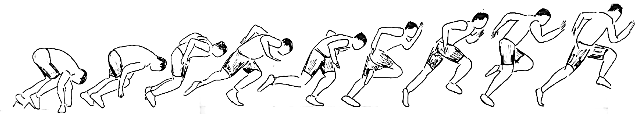
Abbildung 2: Bewegungsphasen “Einzelansicht” Sprint Tiefstart auf Transparentpapier (eigene Abbildung – simulierter Kameraschwenk))

Teilschritt A:
Fixieren Sie das Transparentpapier mit Klebeband auf dem Bildschirm. Wählen Sie mit dem Player mehrere aufeinanderfolgende Frames im zuvor festgelegten Intervall aus. Zeichnen Sie auf demselben Blatt die Umrisse bzw. Konturen der Person nach. Markieren Sie dabei mindestens:
- Startposition
- ersten Abdruck
- erste Stützphase
- erste Flugphase
- beginnende Aufrichtung
Diese Darstellung dient der Messwertgewinnung, weil alle Posen im selben Bild- und Raumbezug liegen. Ergänzen Sie Frame-Nummern und bestimmen Sie aus Framerate und Framesprung die zugehörigen Zeitabstände $Δt$. Auf dieser Grundlage können anschließend erste Wegänderungen, Abschnittszeiten und mittlere Geschwindigkeiten diskutiert werden. Der Reader legt genau diese Arbeit mit Videoframes, Standbildern und einfachen Zeitbezügen für Tag 1 zugrunde.

Teilschritt B:
Erstellen Sie nun eine zweite Darstellung derselben Bewegung. Ziehen Sie dazu das Transparentpapier nach jedem Framesprung ein Stück weiter oder setzen Sie für jede Pose neu an, sodass jede Körperhaltung vollständig und separat abgezeichnet werden kann. Zeichnen Sie auch hier die Umrisse bzw. Konturen der Person, nicht bloß eine Strichfigur. Ziel ist hier nicht die Messung im festen Bezugsrahmen, sondern eine vollständige qualitative Phasenbeschreibung. Formulieren Sie zu jeder Pose kurze Hinweise zu:
- Körpervorlage
- Abdruckrichtung
- Arm-Bein-Koordination
- Schrittfolge
- beginnende Aufrichtung
Diese zweite Darstellungsform entspricht funktional einer „geschwenkten Kamera“ bzw. einer mitwandernden Darstellung: Jede Pose wird vollständig sichtbar, ist aber nicht mehr unmittelbar für räumliche Messungen im selben Koordinatensystem geeignet. Gerade dieser Unterschied soll von den Studierenden erkannt und begründet werden. Das entspricht der Reader-Logik, dass Bewegungsbeobachtung und Messkritik zusammengeführt werden.

Weiterverarbeitung
Überführen Sie die Ergebnisse der fixierten Konturzeichnung in eine kleine Tabelle. Dokumentieren Sie mindestens:
- Frame-Nummer
- Zeit
- ausgewählte Wegänderungen
- kurze Techniknotizen
Formulieren Sie anschließend eine kurze qualitative Technikdiagnose und erste Deutungen zu:
- Abdruckrichtung
- Körpervorlage
- Schrittlänge
- Beschleunigungsbeginn
- Zusammenhang von Abdruck und Geschwindigkeitszunahme
Damit wird der Sprint, wie im Reader vorgesehen, zum Zugang für mittlere Geschwindigkeit, mittlere Beschleunigung sowie die qualitative Einführung von Impuls und Kraftstoß.

Produkt
- ein kurzes Rohvideo mit dokumentiertem Setup,
- eine kommentierte Bild- oder Strichfigurenreihe,
- eine kleine Tabelle mit Frames, Zeiten und ausgewählten Weg-/Phasenbezügen,
- eine kurze Technikdeutung,
- sowie eine erste lauffähige Basisversion des Python-Players.
Kopiervorlage aus: Vom Bewegungssehen zum Modell. Erweiterter Reader von Thomas Ertelt, 2026. Lizenz CC BY-SA 4.0 — Sie dürfen dieses Blatt kopieren, an Ihre Lerngruppe anpassen und weitergeben, sofern Sie Quelle und Lizenz nennen und Ihre Bearbeitung unter derselben Lizenz weitergeben.

